

- 申请体育特色项目示范学校
十月，我校积极参加了常州市体育特色项目学校评选活动。在校领导的带领下近年来，学校始终坚持“健康第一”的指导思想，把切实加强学校体育工作做为实施素质教育的切入点和突破口，以“中央7号文件”和地方法规为导向，以提高学生健康体魄为主题，以落实每生每天l小时体育锻炼为重点，以营造体育文化为特色，严肃认真地落实国家对学校体育工作的要求，稳步实施《国家学生体质健康标准》，在学校体育工作各方面均取得了显著成绩。
2012年11月14日，教育部体育卫生与艺术教育司发布《关于公布全国中小学阳光体育运动优秀案例征集评选结果的通知》（教体艺司函［2012］52 号）。我校申报案例《“俱乐部”+“达人秀”——自主、高效实施“每天一小时体育锻炼”》入选全国中小学阳光体育运动优秀案例。我省共有4所学校入选全国优秀案例，而我校是江苏唯一入选的高中学校
校健美操队，连续七年获省中学生健美操比赛团体第一名或一等奖； 2011、2012、2013年获全国啦啦操锦标赛两个项目第一名。
校女子排球队，近五年稳居江苏省中学生女排比赛前六名，2012年更是荣获省赛冠军，同年年向南大输送高水平运动员一名。
校田径队，2009年—2012年期间，积极参加省苏南片中学生田径运动会和常州市中学生田径运动会，并取较好成绩。
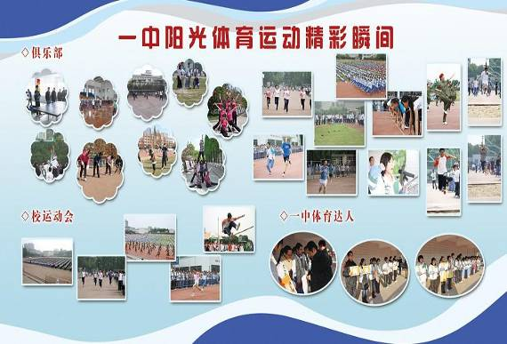

- 我校健美操队再夺冠军
全国啦啦操上海站比赛日前在上海复旦大学举行，常州一中健美操队不畏强手、顽强拼搏，最终技压群芳，在花球啦啦操规定套路和自选套路两个项目中拔得头筹。这也是该校连续三年获得该项目的冠军。
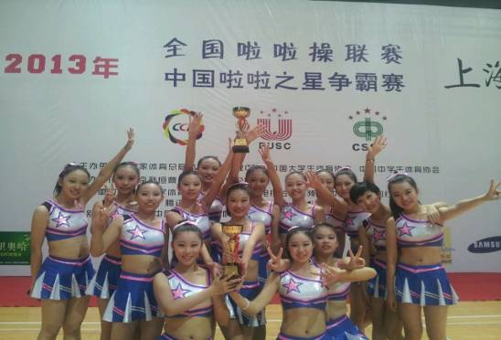
- 高二篮球联赛精彩开幕
本次高二年级篮球联赛举办方法别出心裁，每支参赛队伍为两个班级的同学组成的联队。这样的组织方式使参赛运动员水平提高、使班与班之间交流加深，并且这次联赛打出了很高的技术水平。大大的拉动了我校师生的篮球热情。
